Предметная неделя социальных дисциплин. Конкурс работ по правам и свободам человека в РФ. ГАПОУ ПО «Пензенский колледж архитектуры и строительства»

Деловая игра «Знаешь ли ты основной закон государства?»

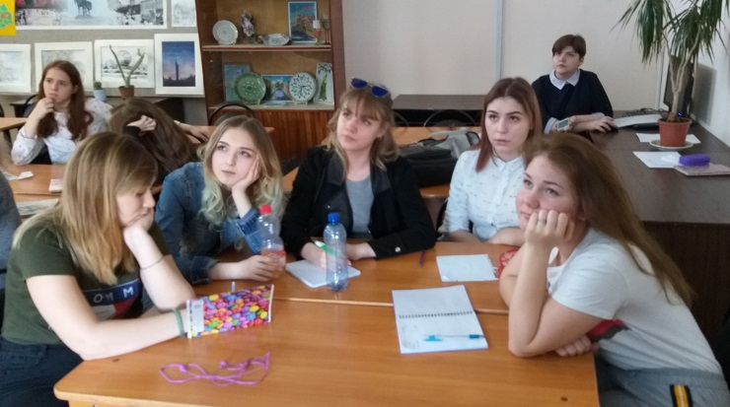

Конкурс работ по правам и свободам человека в РФ
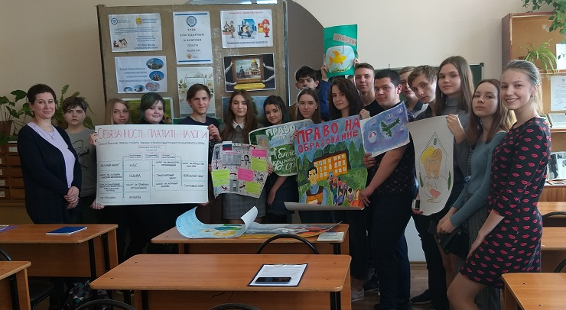

Выставка творческих работ
«Обязанности человека в правовом государстве»
